Nr zespołu:  5@KSSR |  | Skład zespołu:  Paweł Mazurek  Karol Rumianowski  Łukasz Dzwonkowski  Mateusz Nowak
Nazwa projektu:
Śledzenie pozycji smartfona/smartfonów
Nazwa dokumentu:  Projekt interfejsu użytkownika |  | Nr wersji:  1.0
Odpowiedzialny za dokument:  Paweł Mazurek |  | Data pierwszego sporządzenia:  13.06.2015
Przeznaczenie:  Projekt interfejsu aplikacji internetowej |  | Data ostatniej aktualizacji:  13.06.2015
Historia dokumentu
Wersja | Opis modyfikacji | Rozdział / strona | Autor modyfikacji | Data
Projekt interfejsu użytkownika opisuje koncepcję realizacji interfejsu, zawiera charakterystykę użytkowników, prezentuje ogólny układ strony (głównego okna) oraz specyfikacje komponentów sterowania i projekty formularzy.
Spis treści
1. Koncepcja interfejsu użytkownika 2
2. Użytkownicy 2
3. Schemat interfejsu użytkownika 3
4. Ogólny układ strony 4
4.1. Schematy układu strony poszczególnych ekranów 4
a) Login screen 4
b) Main screen 4
c) All devices screen 5
d) Account screen 5
e) Map type screen 6
f) Device selected screen 6
4.2. Opisy poszczególnych ekranów 7
a) Login screen 7
b) Main screen 7
c) All devices screen 7
d) Account screen 7
e) Map type screen 7
f) Device selected screen 7
4.3. Elementy składowe strony 8
5. Komponenty sterowania 9
5.1. Komendy 9
5.2. Menu 9
6. Formularze 10
6.1. Formularz związany z logowaniem 10

Koncepcja interfejsu użytkownika
Interfejs aplikacji internetowej ma za zadanie jeden główny cel: umożliwienie użytkownikom wygodnego i szybkiego podglądu pozycji śledzonych smartfonów na mapie. Będzie oferować również dodatkową funkcjonalność (jak np. zarządzanie kontami zalogowanych użytkowników i śledzonymi urządzeniami). Pozwoli on m.in. na usuwanie i dodawanie śledzonych urządzeń.
Zostanie zaimplementowany przy wykorzystaniu HTML5, Javascript oraz CSS. Aby ułatwić i ulepszyć tworzenie interfejsu, wykorzystane zostaną następujace biblioteki i narzędzia programistyczne:
- Angular.js - aktualnie wiodący prym w dziedzinie frameworków SPA (Single-page application). Aplikacja jest tworzona zgodnie z założeniami SPA, czyli wszystkie zasoby są pobierane na bieżąco, poprzez AJAX, bez przeładowania strony www.
- Angular.js ui-router - aby zrealizować funkcjonalność przejść pomiędzy różnymi widokami na stronie. Pozwala on między innymi na zaimplementowanie możliwości powrotu do poprzedniego widoku kliknięciem na natywny przycisk przeglądarkowy ‘Wstecz’.
- Bootstrap - zapewnia on bazę frontendowych zasobów ponownego użycia, oraz pozwala na implementację systemu grid (responsywny layout).
- Google maps – dostawca map.

Użytkownicy
USER_001 | Klient
Opis: | Z racji, że system nie jest rozwiązaniem dla wąskiego grona odbiorców (np. grupy specjalistów), to typowy użytkownik systemu może być dowolnego wiek i dowolnej płci, nie robimy na tym polu żadnych założeń.
Wiek: | dowolny
Wykształcenie: | dowolne
Umiejętności: | średnie
Upodobania: | -
Ograniczenia: | -

Schemat interfejsu użytkownika
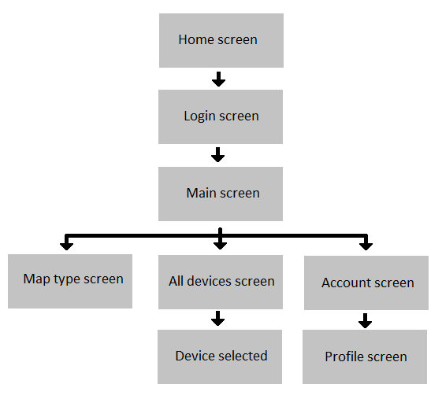

Ogólny układ strony

Schematy układu strony poszczególnych ekranów

Login screen
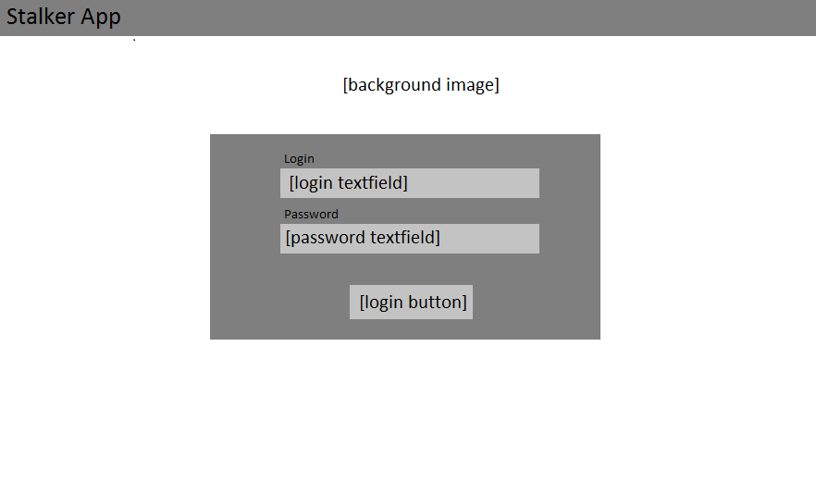

Main screen
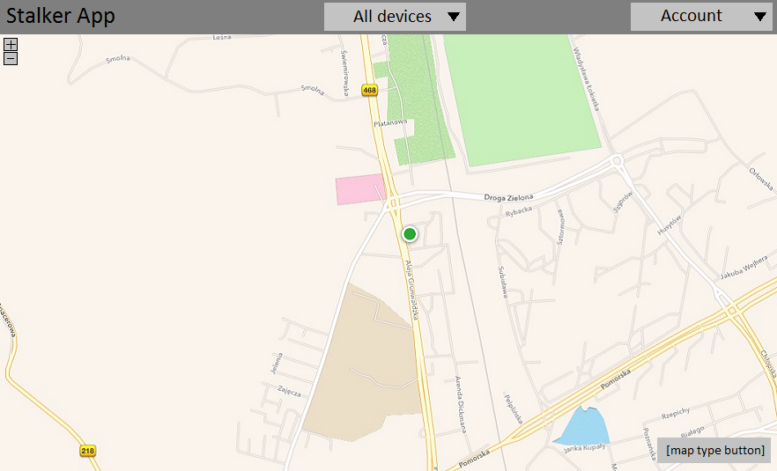

All devices screen
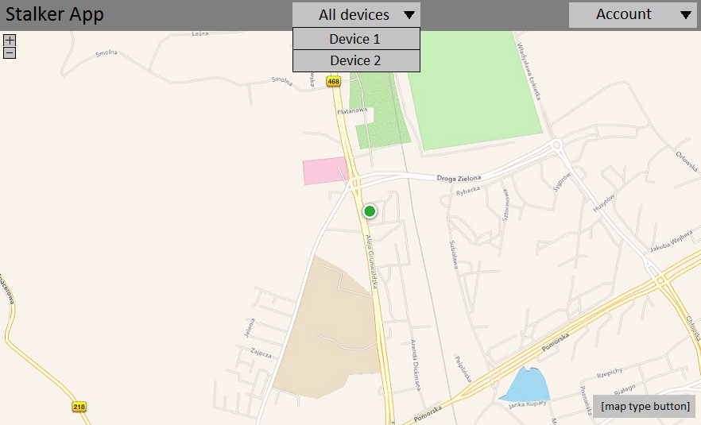

Account screen
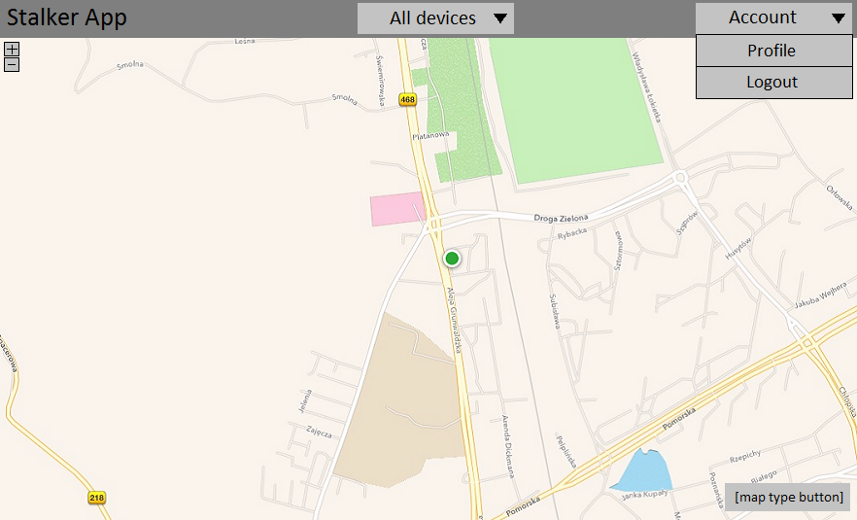

Map type screen
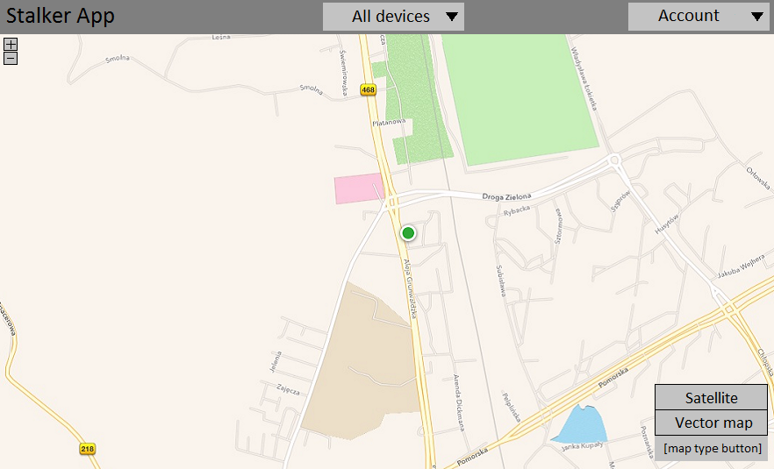

Device selected screen
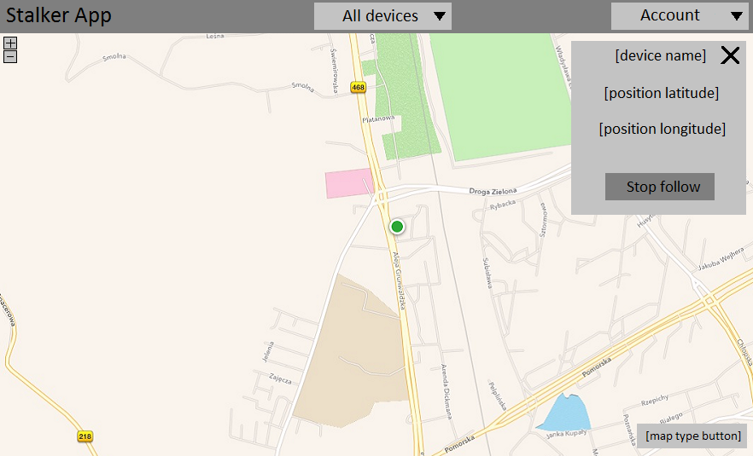

Opisy poszczególnych ekranów

Login screen
Ekran logowania, zawiera panel, w którym znajdą się dwa textfieldy: na nazwę użytkownika i na hasło. Pod nimi znajduje się przycisk przenoszący do main screen. Błąd podczas logowania powoduje wyświetlenie informacji o błędzie na panelu logowania (bez przenoszenia do innego ekranu błędu). W tle panelu zostanie wyświetlony tematyczny obrazek (być może mapa).

Main screen
Główny ekran, zawiera górny pasek nawigacyjny oraz mapę. Na pasku po lewej stronie znajduje się logo z nazwą projektu, na środku przycisk pozwalający na rozwinięcie listy urządzeń dostępnych do śledzenia, a po prawej stronie rozwijalny przycisk z informacjami profilowymi. Mapa będzie wyświetlała markery urządzeń na mapie w odpowiednich lokalizacjach.
Kliknięcie przycisku all devices, powoduje rozwinięcie listy z dostępnymi urządzeniami (all devices screen). Kliknięcie markera, lub wybranie urządzenia z listy, spowoduje otworzenie nakładki z informacjami o danym urzadzeniu i jego pozycji, znajdzie się tam również przycisk pozwalający na usunięcie urządzenia z listy śledzonych (device selected screen). Kliknięcie przycisku Account, powoduje rozwinięcie listy z przyciskami dotyczącymi konta użytkownika (account screen), między innymi Profile (przenosząca do panelu edycji danych użytkownika), oraz Logout, służący do wylogowania.
W prawym dolnym rogu znajdzie się przycisk pozwalający na przełączanie widoku mapy (między wektorową, a satelitarną - map type screen), a w lewym górnym, pod logiem będą umieszczone przyciski pozwalające na oddalanie / przybliżanie mapy.

All devices screen
Po kliknięciu w ikonę listy urządzeń, rozwija się lista zawierająca przyciski z nazwami poszczególnych urządzeń. Kliknięcie jednego z nich przenosi do ekranu Device selected screen.

Account screen
Kliknięcie przycisku account, powoduje rozwinięcie listy z przyciskami zorientowanymi tematycznie z zarządzaniem kontem użytkownika. Użytkownik będzie między innymi miał możliwość wylogowania się, lub zmiany informacji profilowych.

Map type screen
Kliknięcie tego przycisku umożliwi zmianę rodzaju wyświetlanej mapy (między wektorową, a zdjęciami satelitarnymi).

Device selected screen
Po wybraniu urządzenia, na mapie pokaże się nakładka pozwalająca uzyskać bardziej szczegółowe informacje o śledzonym urządzeniu, między innymi jego dokladną pozycję, lub umożliwi przestanie śledzenia danego urządzenia.

Elementy składowe strony

SCREEN_001 | Login screen
Opis: | Ekran logowania
Komponenty: | #NAV_001 Pasek nawigacyjny gość  #FORM_001 Formularz logowania

SCREEN_002 | Main screen
Opis:
Komponenty: | #NAV_001 Pasek nawigacyjny zalogowany  #COM_001 Mapa Google Maps

SCREEN_003 | All devices screen
Opis:
Komponenty: | #NAV_001 Pasek nawigacyjny zalogowany  #COM_001 Mapa Google Maps  #COM_002 Lista urządzeń

SCREEN_004 | Account screen
Opis:
Komponenty: | #NAV_001 Pasek nawigacyjny zalogowany  #COM_001 Mapa Google Maps  #COM_003 Lista przycisków profilowych

SCREEN_005 | Map type screen
Opis:
Komponenty: | #NAV_001 Pasek nawigacyjny zalogowany  #COM_001 Mapa Google Maps

SCREEN_006 | Device selected screen
Opis:
Komponenty: | #NAV_001 Pasek nawigacyjny zalogowany  #COM_001 Mapa Google Maps  #COM_004 Okno informacji o urządzeniu

Komponenty sterowania

Komendy

CMD_001 | Wybranie urządzenia
Opis: | Komenda pozwalająca na wybranie urządzenia
Akcja: | Otwórz ekran ‘Device selected screen’

CMD_002 | Otwórz ekran edycji profilu użytkownika
Opis: | Komenda pozwalająca na otworzenie panelu edycji użytkownika
Akcja: | Otwórz ekran edycji profilu użytkownika

CMD_003 | Wyloguj użytkownika
Opis: | Komenda pozwalająca na wylogowanie użytkownika
Akcja: | Wyślij do serwera zapytanie unieważniające sesję, i usuń dane profilowe z pamięci podręcznej

CMD_004 | Otwórz ekran main screen
Opis: | Komenda pozwalająca na otwarcie głównego ekranu
Akcja: | Otwórz główny ekran

Menu
NAV_001 | Pasek nawigacyjny zalogowany
Opis:
Pozycje: | Logo aplikacji | #CMD_004 Otwórz ekran main screen
Pozycje: | Lista urządzeń | #CMD_001 Wybranie urządzenia
Pozycje: | Konto użytkownika:
Pozycje: | - Profile | #CMD_002 Otwórz ekran edycji profilu użytkownika
Pozycje: | - Logout | #CMD_003 Wyloguj użytkownika

NAV_002 | Pasek nawigacyjny gość
Opis:
Pozycje: | Logo aplikacji | #CMD_004 Otwórz ekran main screen

Formularze

Formularz związany z logowaniem
FORM_001 | Formularz logowania
Opis:
Dane: | Login: Login | Login użytkownika
Dane: | Password: String | Hasło użytkownika

